***ГРУППОВОЕ ЛОГОПЕДИЧЕСКОЕ ЗАНЯТИЕ ПО ТЕМЕ: МОЛОЧНЫЕ ПРОДУКТЫ.***

*Губанова Марина Михайловна*

*(ГКОУ «Специальная (коррекционная) общеобразовательная школа-интернат № 25», учитель-логопед, высшая квалификационная категория, край Ставропольский, село* Красногвардейское)

**Аннотация:** занятие направлено на формирование обобщающих понятий, обогащение словарного запаса и развитие умения пользоваться им, развитие навыков словоизменения, развитие навыков звукового анализа, умения выделять заданный звук в слове, развитие устной речи с учетом лексико-грамматических и фонетико-фонематических компонентов.

**- Здравствуйте уважаемые родители и дети. Начинаем наше занятие. Сегодня нам понадобятся тетради, ручки, простые и цветные карандаши и конечно ваше внимание.**

**1. Первое задание потребует вашего внимания и умения размышлять. Возьми лист бумаги и простой карандаш.**

**- Нарисуй в ряд три круга. Посчитай их слева направо: первый, второй, третий. А теперь задание: раскрась первый круг желтым карандашом, последний круг красным карандашом, а круг в середине ряда синим карандашом.**

**Выполнили? Очень хорошо.**

**2. А теперь речевая разминка. Послушайте стихотворение:**

Убежало молоко,

Побежало далеко.

Я с трудом его поймала.

Быть хозяйкой нелегко.

**Повторите стихотворение вслед за мной, не спеша, правильно и до конца проговаривая все слова. Постарайтесь запомнить его наизусть.**

**3.Послушайте слова песенки из мультфильма «Карусель»:**

— Далеко, далеко  
На лугу пасутся ко…  
— Кони?  
— Нет, не [кони](http://childrens-songs.ru/slova-detskix-pesen/krasnyj-kon.html)!

— Далеко, далеко  
На лугу пасутся ко…  
— Козы?  
— Нет, не козы!

— Далеко, далеко  
На лугу пасутся ко…  
— А, коровы!  
— Правильно, коровы!

Пейте, дети, молоко —  
Будете здоровы!  
Пейте, дети, молоко —  
Будете здоровы!

**Кто же пасется на лугу? Что нам дают коровы? Правильно, молоко. И сегодня мы поговорим о молочных продуктах**. **Почему их так называют?**Правильно, их делают из молока.

**Какие еще молочные продукты вы знаете?**

Я знаю: ***.***Сыр, сметана, творог, масло, мороженое, молоко, кефир, йогурт, ряженка, варенец, простокваша, сгущенное молоко.

**Рассмотрите картинки, на которых изображены молочные продукты.**

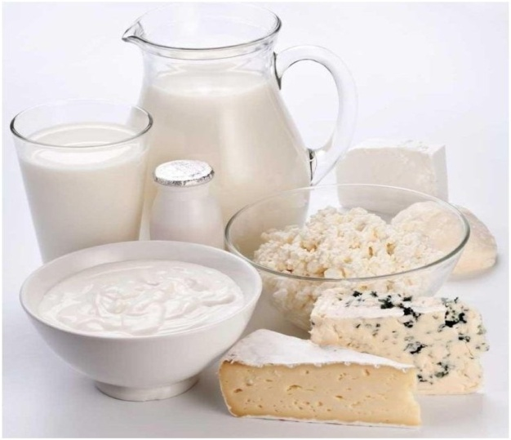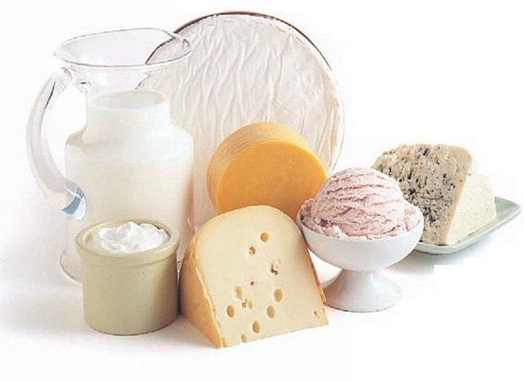

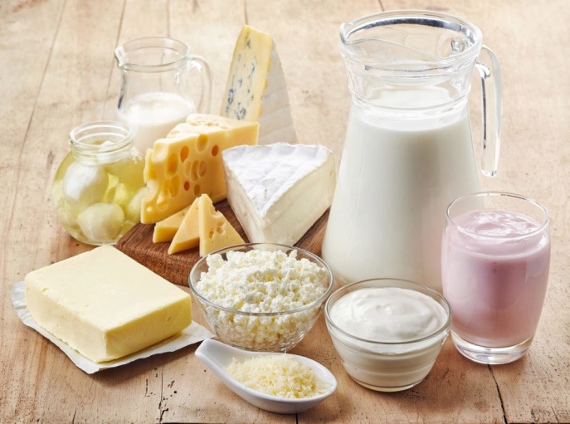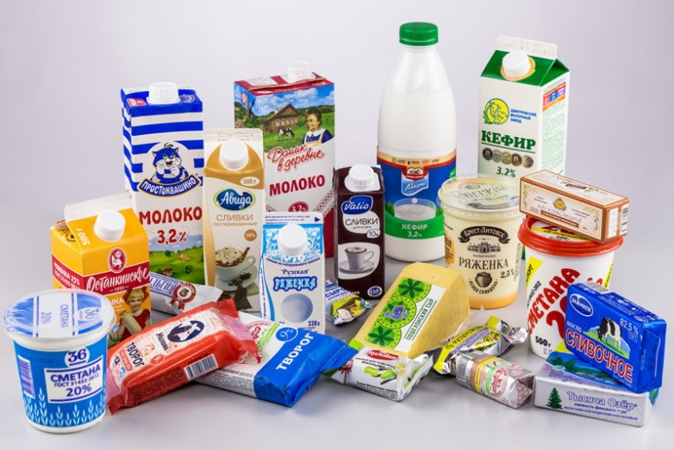

**- Чем же полезно молоко? В молоке много кальция и витамина D, они помогают нашим зубам и костям оставаться крепкими и здоровыми. Белок, который содержит молоко, помогает организму расти, а если выпить на ночь стакан теплого молока с ложечкой меда, то сон будет крепким и спокойным.**

**Поиграем в слова:**

- Скажите, молоко коровы будет чьё? Правильно, коровье.

А молоко козы чьё? Правильно, козье.

А молоко овцы чьё? Правильно, овечье.

Молоко зайчихи чьё? Заячье.

Молоко медведицы чьё? Медвежье

Молоко кошки чьё? Кошачье.

А чьё молоко подходит для человека? Правильно – коровье, козье, овечье.

- Если мы сделаем сыр из молока овцы, он будет какой? Правильно, овечий.

- А если сыр из молока козы? Правильно, козий.

-Запеканка из творога какая? Творожная

-Мороженое из сливок какое? Сливочное

-Каша из молока какая? Молочная.

-Корочка из сыра какая? Сырная.

**Очень хорошо!**

**6.Грамматическое задание.**

**Ребята, поиграем в игру ХВАСТУНИШКИ, назовите молочные продукты со словом много:**

**Например:** Я говорю **–** молоко. А вы: У нас много молока! И показываете руками, как много у вас молока.

Масло – много…

Сыр – много…

Сметана – много…

Творог – много твОрога

Дети слово творог очень интересное, особенное. Можно сказать творОг, а можно твОрог. И так и так будет правильно. Но если у нас много, то твОрога. Или у нас нет твОрога.

Кефир – много…

Мороженое – много…

Йогурт – много…

Ряженка – много…

***Очень хорошо!***

**7. Поиграем в игру «Четвертый лишний».**

**Посмотрите на картинки и скажите, что здесь лишнее и почему?**

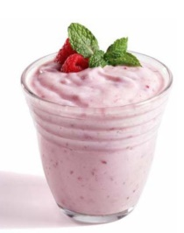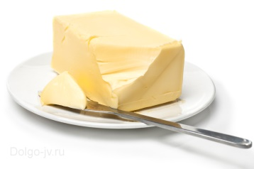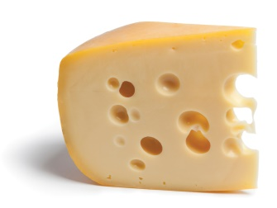**Например: кекс, батон, сыр, хлеб – здесь лишний сыр, потому, что это молочный продукт, а все остальное – хлебные.**

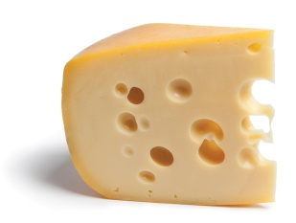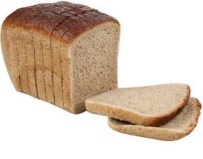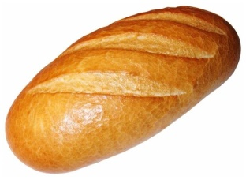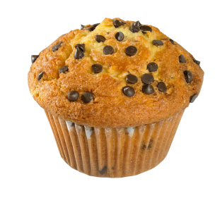

**8.Следующее задание. Вы уже заметили, что в названии многих молочных продуктов есть звук Р.**

**Поиграем в игру. Я буду называть молочные продукты, а вы если услышите звук Р, хлопайте в ладоши, вот так (хлопок):**

Молоко, творог, кефир, сгущенка, ряженка, сыр, сливки, мороженое, йогурт, сметана, варенец, простокваша.

**- Назовите последний звук в слове кефир. Правилно, Р.**

**- Назовите третий звук в слове мороженое. Правилно, Р.**

**- Назовите последний звук в слове сыр. Правилно, Р.**

**Звук Р – согласный, звонкий. Он может звучать твердо: Р-Р-Р. Например: СЫРРР, КОРРРОВА, МОРРРОЖЕНОЕ. Может звучать мягко: РЬ-РЬ-РЬ. Например: РЬРЬРЯЖЕНКА, ВАРЬРЬРЕНЕЦ.**

**9. Для выполнения последнего задания нам понадобятся тетради, синий и зеленый карандаши..**

**Послушайте слова со звуком Р. Если звук Р звучит в слове твердо, нарисуйте синий кружочек, если в слове слышите звук РЬ – нарисуйте зеленый кружочек.**

Творог, кефир, ряженка, сыр, мороженое, йогурт, варенец, простокваша.

**Проверьте себя: у вас должно быть два зеленых кружочка и шест синих.**

**На сегодня наше занятие закончено. Если вам понравились слова песенки из мультфильма, найдите этот мультфильм в интернете, и вы сможете не только послушать ее, но и спеть. Спасибо всем большое. Рада была общению с вами. Жду фотографий с вашими работами.**